MILANO DESIGN WEEK 2022
c/o ADI DESIGN MUSEUM
presenta
' TOPAZ ' - Ispirato al Movimento Art Deco Internazionale

GRAFF – ART of BATH

Aprile 2022

La collezione Topaz di GRAFF è un tributo all'abbagliante design internazionale dell'Art Deco. Ispirato alle creazioni d'avanguardia dell'era Art Deco, Topaz brilla di fascino estetico.
Con la rinascita dell'Art Deco e il raggiungimento di nuovi picchi di popolarità nell'interior design, Topaz incarna gli elementi più sorprendenti del movimento. Le maniglie a forma di gioiello della collezione, i beccucci curvi e aerodinamici e le basi ottagonali richiamano i dettagli di squisiti pezzi Art Deco.

La collezione Topaz incarna la filosofia artistica all'avanguardia di GRAFF. L'Art Deco era un movimento d'avanguardia e GRAFF è continuamente all'avanguardia nel design, supportato da una solida base di materiali di alta qualità e ingegneria di precisione.
Una finitura cromo lucido brilla, esaltando l'ambiente circostante e creando un senso di armonia radiosa e lusso. Una finitura Vintage Brushed Brass evoca un'aura di ricco patrimonio e preziosi cimeli. Le tante finiture di GRAFF completano gli interni unificando gli elementi di una vasta selezione di stili.
TOPAZ su www.graff-designs.com .
WEB www.graff-designs.com IG graff_designs FB @graffdesignsofficial
#Graffdesigns #Luxurybathrooms #artofbath #bathroomdesign #interiordesign #luxuryinteriors #arredobagno #luxuryhomes #designinspiration #ametis #artdeco #arredobagno #bagnodilusso

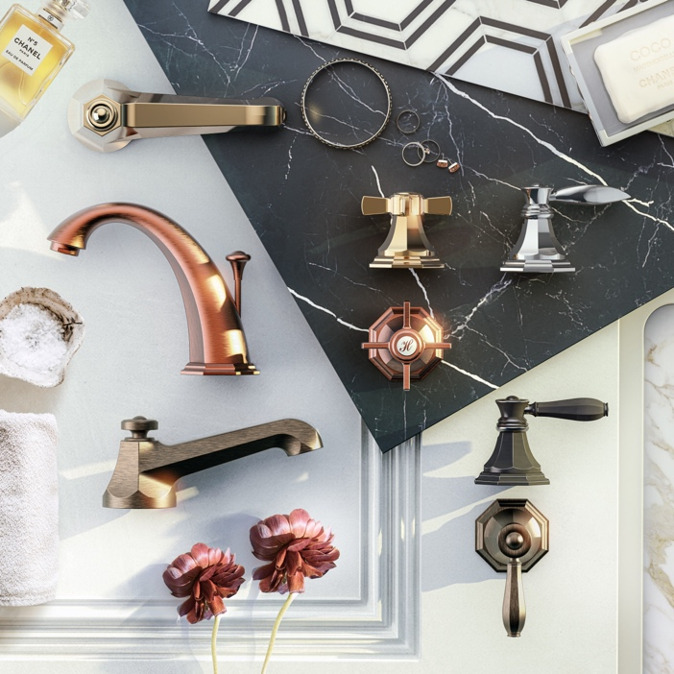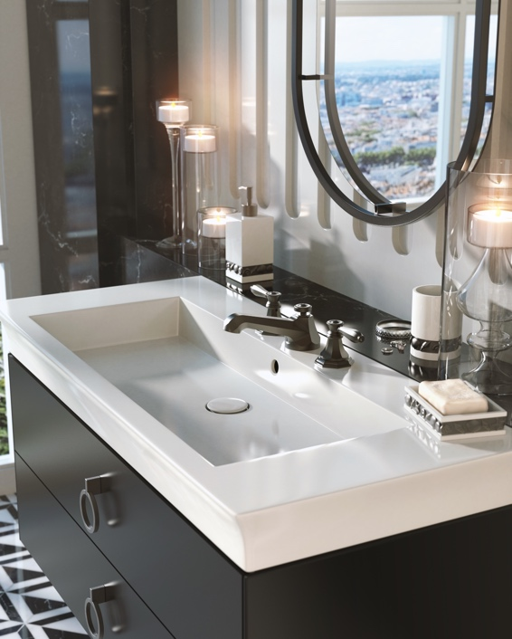
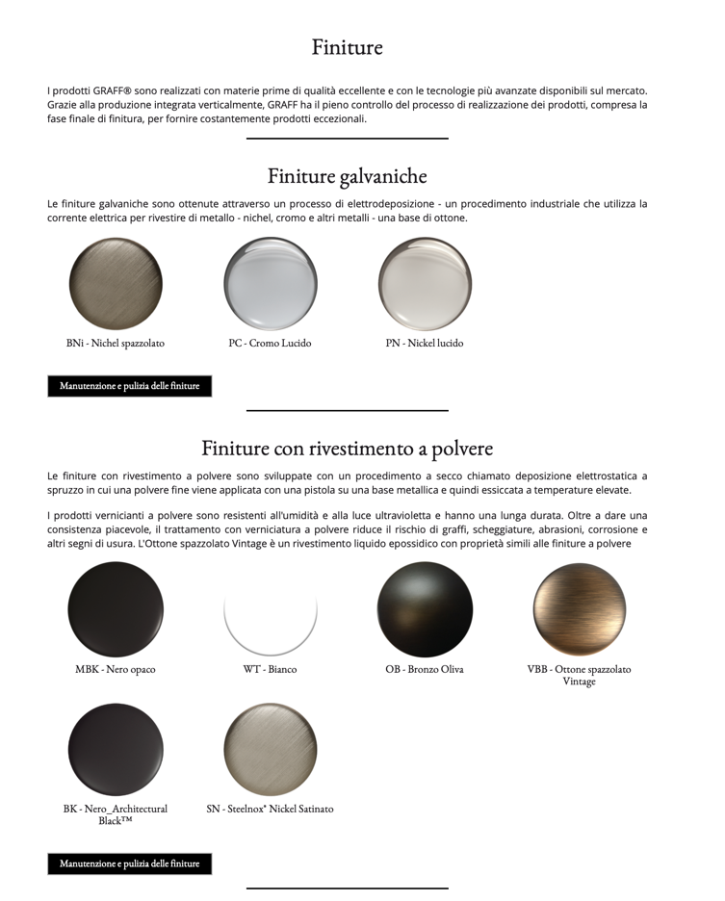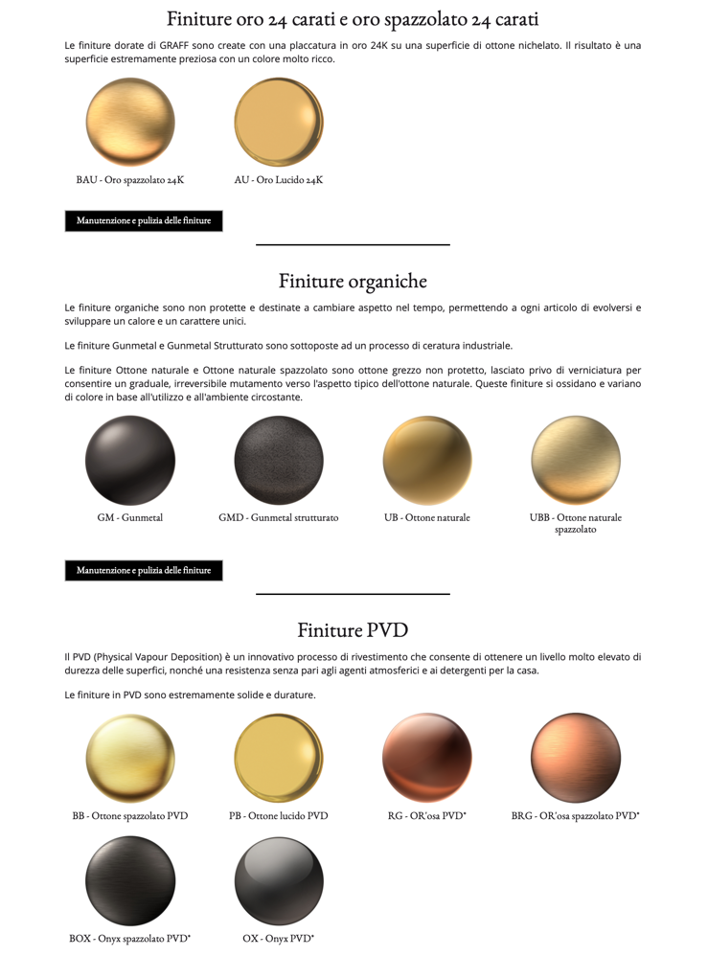

INFORMAZIONI SU GRAFF Designs
Con sede a Milwaukee, Wisconsin, USA e con distribuzione in tutto il mondo, GRAFF è riconosciuta per i suoi prodotti di tendenza e la sua visione unica. Il viaggio di GRAFF inizia all'inizio degli anni '70, quando un giovane Ziggy Kulig giunge negli Stati Uniti dall’Europa, con il grande sogno di fare la differenza nel settore, apportando creatività, innovazione e perfezione. Questi valori sono quelli che sostengono ancora oggi la filosofia GRAFF e che si esprimono nel concept "ARTE del BAGNO".
Altamente motivato, guidato da un forte spirito imprenditoriale e dalla passione per il design, inaugura il primo stabilimento nel 1982. L’unione tra l’ispirazione del design europeo e l’ingegnosità americana sono alla base del suo desiderio di realizzare prodotti unici che ispirino le persone a creare uno spazio da sogno nella propria casa. Per soddisfare le crescenti richieste del mercato, Ziggy Kulig decide di acquisire Valvex, un’azienda europea di valvole e rubinetti, fondata nel 1922. Utilizzando le competenze manufatturiere del vecchio mondo e la tecnologia del nuovo, realizza uno stabilimento produttivo in cui tutti i prodotti sono fusi, pulimentati e finiti internamente, con la massima precisione e cura. GRAFF è un’azienda con una vera e propria produzione integrata verticalmente. La società, infatti, detiene il controllo totale di ogni fase del processo di sviluppo di ciascun prodotto progettato, ingegnerizzato e fabbricato internamente.
Gli artigiani di GRAFF possono contare su un know-how acquisito in anni di esperienza, durante i quali hanno saputo trasformare idee innovative in beni materiali, con possibilità di personalizzazione e di design illimitate. GRAFF è attivamente “GREEN”. Dall’implementazione della normativa ambientale ISO 14001 al rispetto dei rigorosi standard stabiliti dal Sistema di Gestione Ambientale (Environmental Management Systems, EMS), GRAFF si impegna su ogni fronte per offrire prodotti che rispettino standard di conservazione rigorosi.
GRAFF EUROPE
Via Aretina 159, 50136 Florence - ITALY
info@graff-designs.com
www.graff-designs.com

UFFICIO STAMPA
TAConline milano|genova
press@taconline.it | www.taconline.it

